Итак, что бы работало с базой данных нужно прежде всего, что бы система была 32-битная, далее СУБД (система управления базой данных, или просто сервер БД) был 32-битный, ODBC драйвер для этого сервера тоже был 32-битный и наконец приложение также было 32 битным.

Кратенько:

Потребуется установить сервер БД, и затем драйвер для неё. Создать саму базу данных. Ну и потом настроить источник данных, ссылающийся на нужную БД. И настроить ссылку на этот источник данных ☺ Вот такая задача.

Первое, качаем и устанавливаем сервер БД. Качаем его вот от сюда <http://www.enterprisedb.com/products-services-training/pgdownload#windows>

нужно выбрать Win x86-32.

Устанавливаем. Всё как обычно, следуем инструкциям мастера, отвечаем на вопросы. Когда предложит указать путь, где будет храниться база, можно указать что-то С:\data, а можно и оставить как есть, если он не заругается на это. Предложит ввести пароль, надо ввести «postgres», или что-то другое, но обязательно сделать запись об этом (запомнить). На последней странице, после установки убрать галочку и нажать «готово».

Следующий этап, качаем драйвер, последнюю версию, вот с этой странички <http://www.postgresql.org/ftp/odbc/versions/msi/>, например вот это <http://ftp.postgresql.org/pub/odbc/versions/msi/psqlodbc_09_01_0100-1.zip>

Скачиваем, распаковываем и включаем сетап или инстал, но совсем не апдейт.

Вроде ставиться без вопросов.

Теперь найдем в Пуске pgAdmin III, запустим его. Увидим вот такую печальную картинку

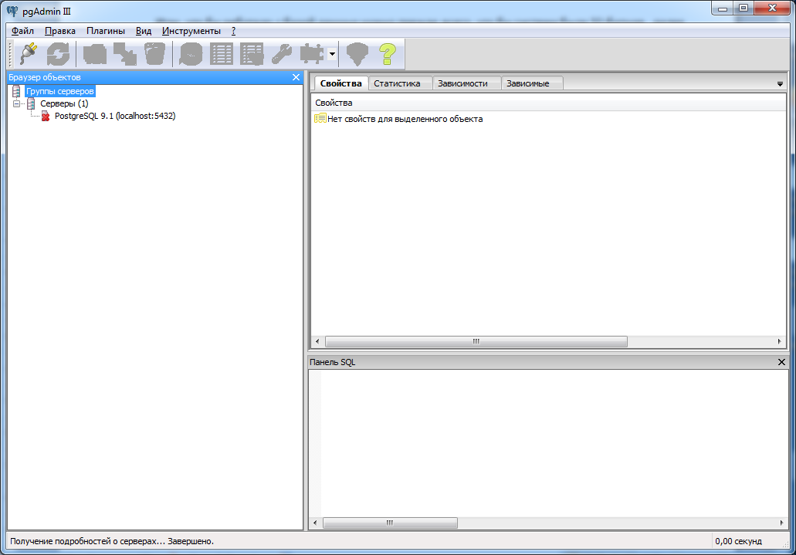

Кликаем два раза на строчку с крестиком, и на предложение ввести пароль отвечем тем, что мы вводили на этапе установки, например «postgres». Можно разрешить сохранить пароль. Далее кликнем правой кнопкой на ветке «Базы данных» и выберем «Новая база данных..». В поле «Имя введем «pdmon», владелец «postgres». Наживаем ОК, появиться новая ветка в дереве (см. рис ниже). Закрываем менеджер.

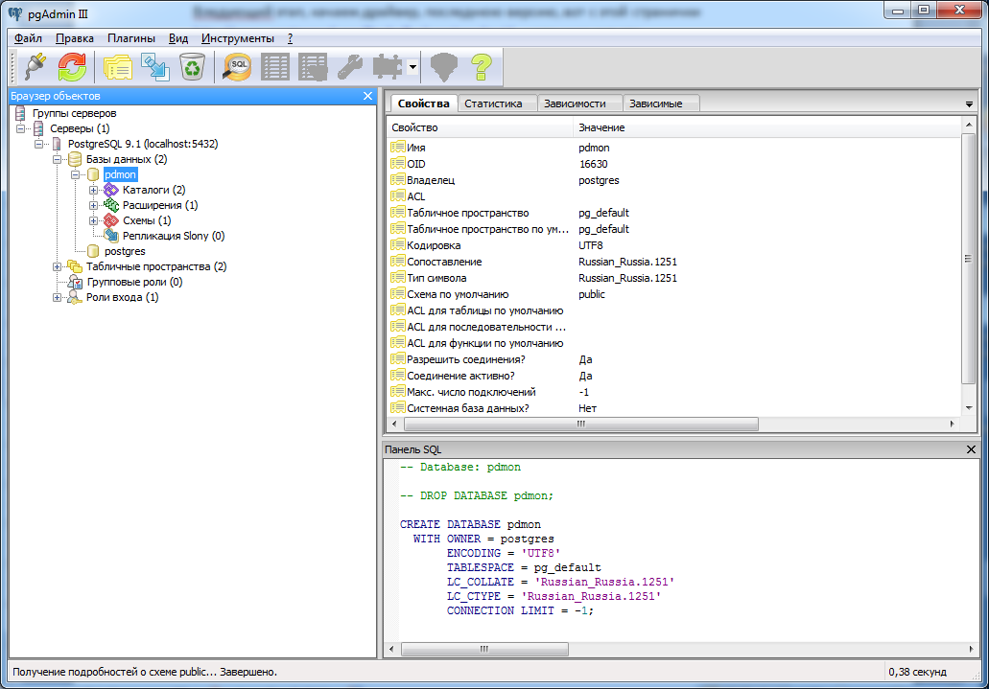

Теперь откроем Пуск/панель управления/Администрирование/Источники данных ODBC. На вкладке пользовательский DSN нажмем «добавить».

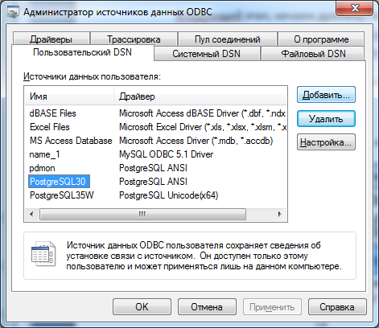

Выбираем драйвер PostgreSQL ANSI

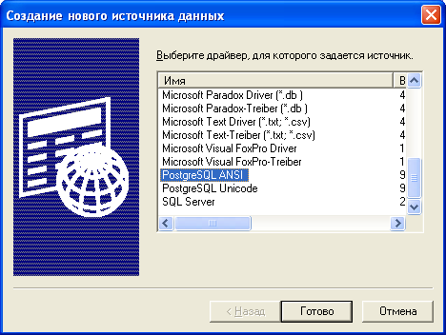

Появиться окно настройки драйвера, заполняем поля в соответствии с картинкой:

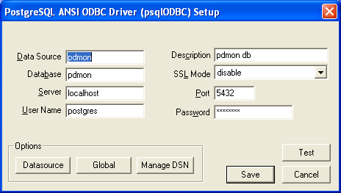

Нажимаем «Test» и если все ок, сохраняем и закрываем окно. В списке DSN появилась новая запись «pdmon».

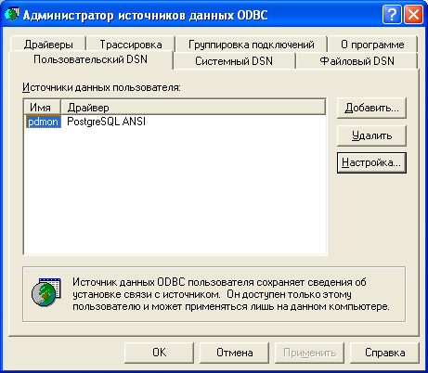

Теперь идем в папку, куда установлена программа «PDV_USB» и находим там файлик «pdmon.udl» и открываем его.

На первой вкладке выбираем провайдер для ODBC драйвера, жмем «Далее»

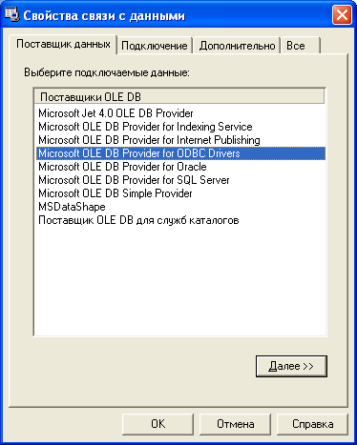

На второй вкладке выбираем из списка имя источника данных и начальный каталог.

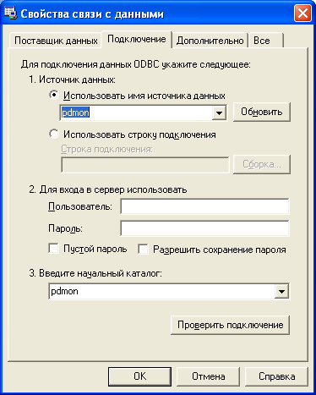

Проверяем подключение.

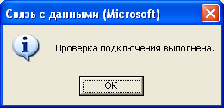

Всё должно заработать!